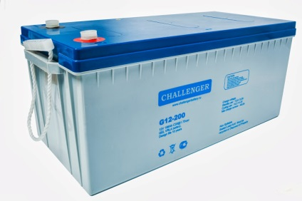**Challenger G12-200** - герметизированная необслуживаемая аккумуляторная батарея (VRLA), тип GEL. Серия G12 разработана для использования в источниках бесперебойного питания, системах безопасности, медицине, системах связи, в альтернативной энергетике (солнечные панели, ветрогенераторы, установки бесперебойного питания) и т.д. Соответствует стандартам IEC, BS, Eurobat, JIS. Срок службы – 12 лет.

|  |  |  |  |  |  |  |
| --- | --- | --- | --- | --- | --- | --- |
| **Модель** | **Емкость, Ач** | | **Габариты, мм** | | | **Вес, кг** |
| **C10, 1,80 В/эл** | **C20, 1,75 В/Эл** | **Д** | **Ш** | **В** |
| G12-200 | 176 | 200 | 522 | 240 | 223 | 58,0 |

|  |  |
| --- | --- |
| **Вольтаж** | 12 В |
| **Ток разряда, макс., А** | 2000 (5 сек) |
| **Внутреннее сопротивление** | 5,2 мОм |
| **Ток короткого замыкания** | 3020А |
| **Диапазон рабочих температур** | Разряд: -40…+60С |
|  | Заряда: -20…+50С |
|  | Хранение: -40…+60С |
| **Напряжение заряда (буф.режим)** | 13,6-13,8 В (25С) |
| **Макс. Ток заряда** | 40,0A |
| **Уравнительный заряд и режим циклирования** | 14,2-14,4 В (25С) |
| **Саморазряд** | < 3% / мес.. |
| **Терминалы** | F10 (болт М8) |
| **Корпус** | ABS (UL94-HB). Доступно в корпусе UL94-HB (V0) (по запросу) |
| **Положительный электрод** | решетчатая пластина, диоксид свинца |
| **Отрицательный электрод** | решетчатая пластина из свинцово-кальциево-оловянистого сплава |
| **Свинец** | 99,998% чистоты |
| **Сепаратор** | PE |

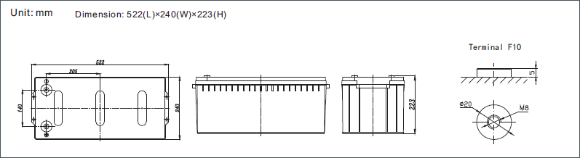

|  |  |  |  |  |  |  |  |  |  |  |  |
| --- | --- | --- | --- | --- | --- | --- | --- | --- | --- | --- | --- |
| **Разряд постоянным током, A (25℃)** | | | | | | | | | | | |
|  | **10 мин** | **15 мин** | **30 мин** | **1 ч** | **2 ч** | **3 ч** | **4 ч** | **5 ч** | **8 ч** | **10 ч** | **20 ч** |
| **9,60V** | 327,4 | 265,5 | 174,2 | 108,6 | 66,40 | 49,70 | 39,70 | 33,30 | 22,50 | 18,60 | 10,40 |
| **10,0V** | 309,4 | 253,9 | 167,3 | 104,9 | 64,20 | 48,20 | 38,60 | 32,40 | 22,30 | 18,30 | 10,20 |
| **10,2V** | 284,9 | 237,8 | 159,9 | 101,5 | 62,10 | 46,90 | 37,60 | 31,60 | 21,90 | 18,10 | 10,10 |
| **10,5V** | 260,7 | 221,3 | 152,8 | 97,80 | 60,00 | 45,50 | 36,60 | 30,80 | 21,60 | 17,80 | 10,00 |
| **10,8V** | 236,0 | 204,3 | 146,1 | 94,00 | 57,80 | 44,10 | 35,60 | 30,00 | 21,20 | 17,60 | 9,90 |
| **11,1V** | 192,9 | 169,5 | 125,8 | 84,30 | 53,00 | 40,80 | 33,00 | 28,00 | 19,90 | 16,60 | 9,40 |
|  | | | | | | | | | | | |
| **Разряд постоянной мощностью, Вт (25℃)** | | | | | | | | | | | |
|  | **10 мин** | **15 мин** | **30 мин** | **1 ч** | **2 ч** | **3 ч** | **4 ч** | **5 ч** | **8 ч** | **10 ч** | **20 ч** |
| **9,60V** | 3795 | 3165 | 2158 | 1391 | 857,4 | 648,0 | 519,6 | 437,4 | 300,0 | 249,0 | 139,8 |
| **10,0V** | 3611 | 3042 | 2089 | 1354 | 834,6 | 631,8 | 507,6 | 427,8 | 296,4 | 246,0 | 138,0 |
| **10,2V** | 3427 | 2919 | 2021 | 1316 | 811,2 | 616,2 | 495,6 | 418,2 | 292,8 | 243,0 | 136,2 |
| **10,5V** | 3193 | 2756 | 1951 | 1276 | 786,6 | 600,0 | 484,8 | 409,2 | 289,8 | 240,0 | 135,0 |
| **10,8V** | 2941 | 2581 | 1884 | 1234 | 762,0 | 583,8 | 472,2 | 400,2 | 285,6 | 237,0 | 133,8 |
| **11,1V** | 2446 | 2172 | 1639 | 1113 | 702,0 | 542,4 | 441,0 | 374,4 | 268,2 | 223,8 | 127,2 |

